Внимание!
Тренажер устанавливать на выровненную по горизонту поверхность
Инструкция по эксплуатации
Основной вид упражнений, выполняемых на тренажере – тяга руками рукоятки (7) на себя и в стороны для развития мышц рук и корпуса.
Основные требования при работе на тренажере
Проверьте состояние тросов! Не должно быть надрывов, перегибов, перекручивания троса. Трос должен плавно, без заклиниваний проходить между взаимно перпендикулярными осями. Максимальный угол поворота рукоятки в стороны ± 90 градусов. При тяге рукоятки на себя максимальный угол 80 градусов.
Устанавливайте индивидуальную нагрузку.

ПРАВИЛА ТРАНСПОРТИРОВКИ, эксплуатации И ХРАНЕНИЯ
Тренажер для армрестлинга должен храниться в сухом отапливаемом помещении. Необходимо смазывать подшипники и трос не менее 2 раз в год.
Изделие должно транспортироваться с соблюдением правил для конкретного вида транспорта.
Гарантийные обязательства
Изготовитель гарантирует соответствие тренажера для армрестлинга требованиям технических условий при соблюдении потребительских условий эксплуатации и хранения .Гарантийный срок эксплуатации – 12 месяцев со дня получения тренажера потребителем. Гарантийный ремонт производится только при наличии паспорта.

Сведения о рекламациях
В случае обнаружения дефектов и неисправностей изделия Потребитель имеет право предъявить рекламацию в течение 30 дней с момента получения изделия, а Изготовитель обязуется удовлетворить требования по рекламации в течение 30 дней с момента её получения.

Свидетельство о продаже

Дата _________ Выдал____________________________

Дата _________ Подпись покупателя________________

ООО «Пумори – Спорт»

Тренажер "железная рука" (рамочный)

Паспорт – описание
ПС63А.1.000.000.000ПС

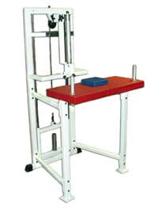

Россия, 620142, г. Екатеринбург, ул. Фрунзе, 35А
Тел.: (343) 287-93-70; 287-93-80
E-mail:psp@pumori.ru
www.pumorisport.ru
НАЗНАЧЕНИЕ
Тренажер для армрестлинга предназначен для развития мышц рук и способствует развитию навыков борьбы. Рекомендуется для использования в спортзалах и фитнесс-клубах.

Технические данные
Тренажер для армрестлинга представляет сборную конструкцию, состоящую из портала (1), рамы стола (2), регулируемой подушки (2.1), съёмной столешницы (2.2) и выкручиваемых рукояток (2.3). В раме портала на направляющие (7) навешен грузовой блок (4).Портал и стол соединяются между собой через связки (3). Натяжение троса (6) осуществляется через поворотный ролик (5) на рукоятку (7). Несущие детали тренажера изготавливаются из профильных труб 60х40х3 мм, 40х40х3 мм. Для подушек стола, обшивки столешницы используется поролон ППУВВ толщиной 20мм, обтяжка из винилискожы.
Все металлические части покрываются полимерно-порошковым покрытием.

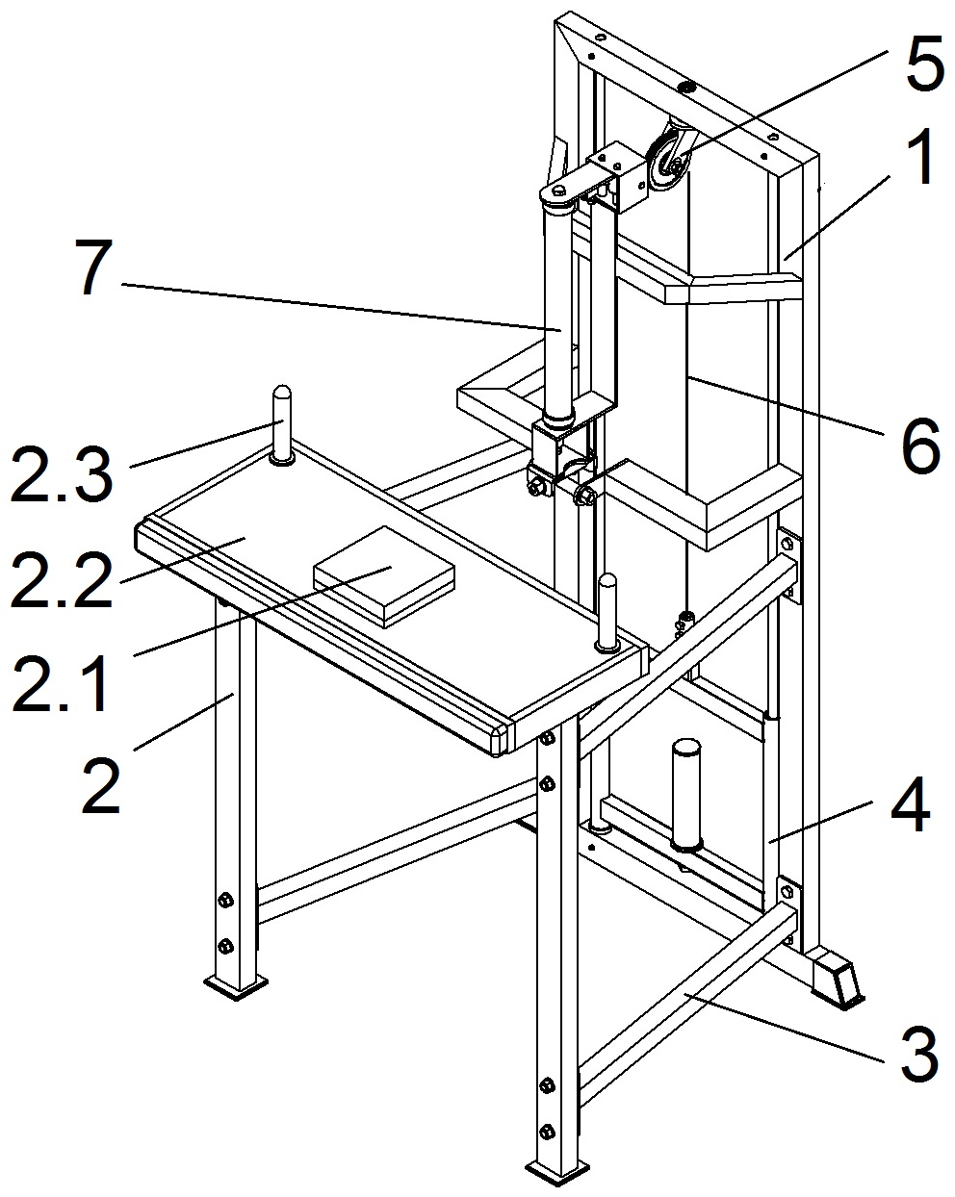
Габаритные размеры
Длина, не более, мм 1070
Ширина, не более, мм 990
Высота, не более, мм 1770
Максимальная нагрузка, кг 80
Масса тренажера, не более, кг 86
КОМПЛЕКТНОСТЬ:
- Портал …………….………………….…1 шт.
- Стол ……………….………………….…1 шт.
2.1 Подушка ……………………….….. 1 шт.
2.2 Столешница ……………………….. 1 шт.
2.3 Рукоятка …………………………… 2 шт.
- Связка ………… ………………………4 шт.
- Грузовая рамка. …………………….…..1 шт.
- Поворотный ролик …………………… 1 шт.
- Трос, м ………………..……………….. 1,4
- Рукоятка …………………………………1 шт.
КРЕПЕЖ:
Гайка М10 ГОСТ 6402-70 | 1
Шайба М10 ГОСТ 10450-78 | 2
Гайка М12 ГОСТ 6402-70 | 1
Шайба М12 ГОСТ 10450-78 | 1
Болт М6х20 ГОСТ 7798-70 | 4
Гайка М6 ГОСТ 5915-70 | 6
Шайба М6 ГОСТ 10450-78 | 4
Болт М5х45 ГОСТ 7798-70 | 2
Болт М16х40 ГОСТ 7798-70 | 2
Болт М12х65 ГОСТ 7798-70 | 16
Гайка М12 ГОСТ 6402-70 | 16
Заглушка пластмассовая наружная – 2 шт.
Изготовитель оставляет за собой право на изменение конструкции, не ухудшающие эксплуатационные характеристики изделия.
СВИДЕТЕЛЬСТВО О ПРИЕМКЕ
Код изделия: ПС63.А.1
соответствует техническим условиям конструкторской документации и признано годным для эксплуатации.

Приемку произвел ________________ Дата выпуска 08.10.2018г.
^{(роспись )}
Приемку произвел ________________ Дата выпуска _________ ^{(роспись кладовщика ПС)}

